**Java Web开发**

**实验一**

**作业报告**

|  |  |
| --- | --- |
| 学 院 | 计算机 |
| 所在系 班 级 | 2017软件工程9班 |
| 学 号 姓 名 | 03171314 庄烈辉 |
| 指 导 教 师 | 郭晓燕 |
| 完 成 时 间 | 2019年 |

# 实验题目

登录页面，提交用户名、密码及身份

改写一：支持中文，确保两种表单提交方式（get、post）都支持中文，另外对程序的空对象情况进行处理。

改写二：比如登录页面除了之前的用户名、密码另外再加上所在专业（计算机、软件工程及网络工程，单选框或下拉列表框皆可），登录成功后根据身份进行跳转，进入对应的页面，页面需显示****专业学号姓名。登录失败转向失败页面，并进行报错！

# 分析与设计

设计登陆页面 login.jsp

中间判断页面 login.java

设计跳转页面 computer.java internet.java software.java

# 关键源码（部分）

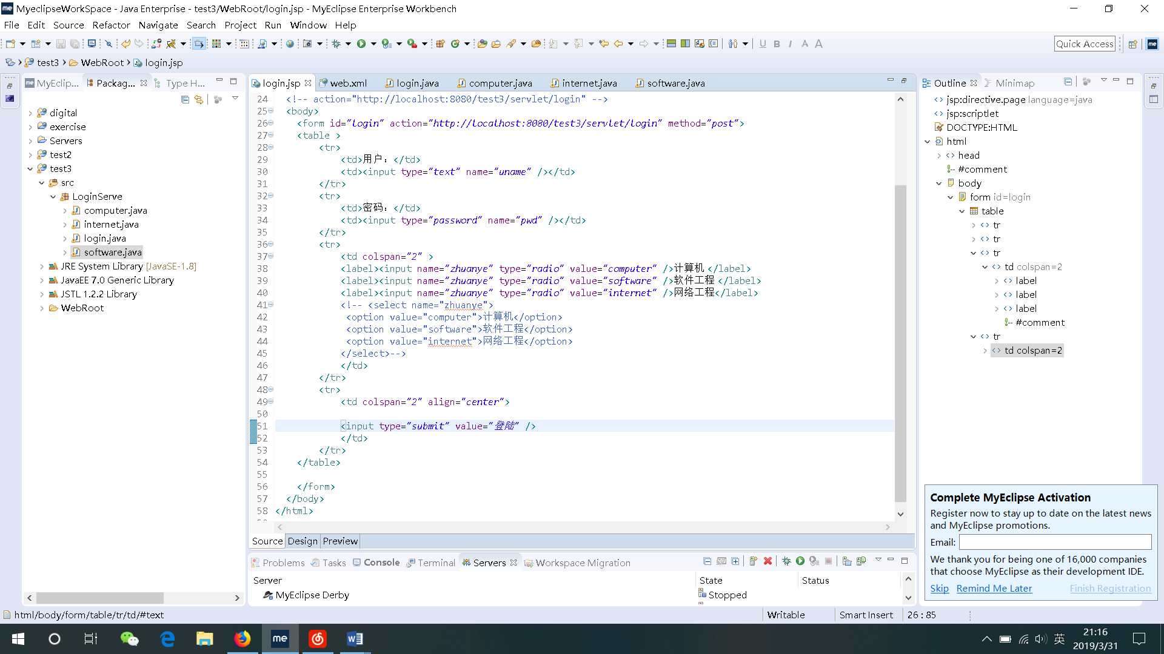

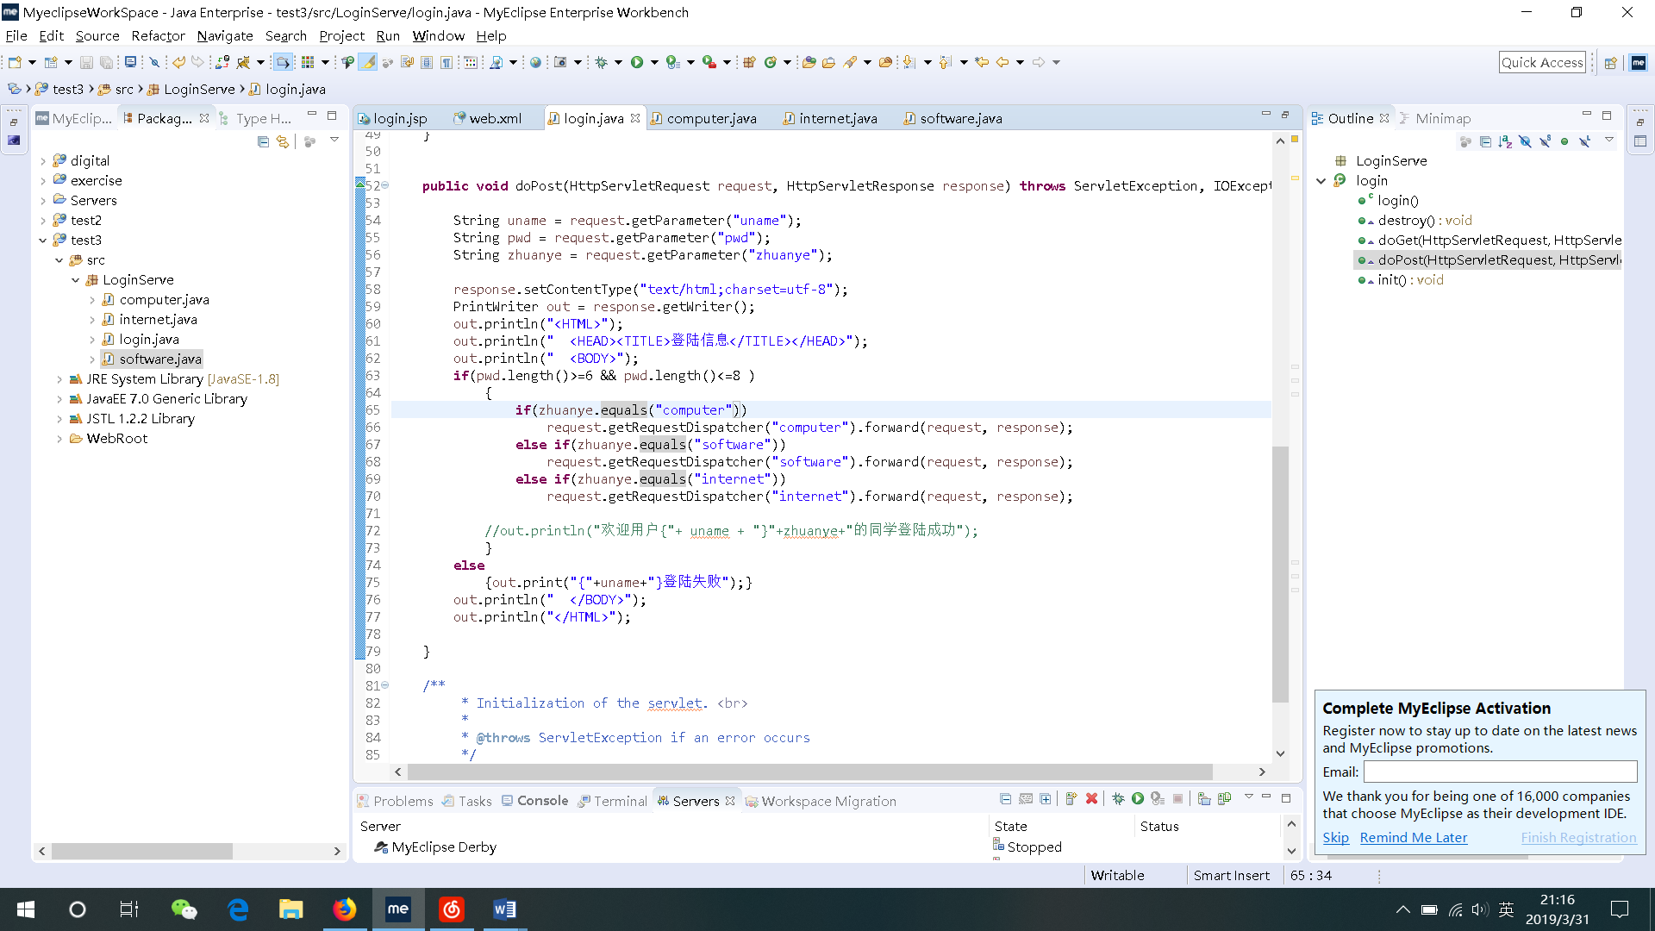

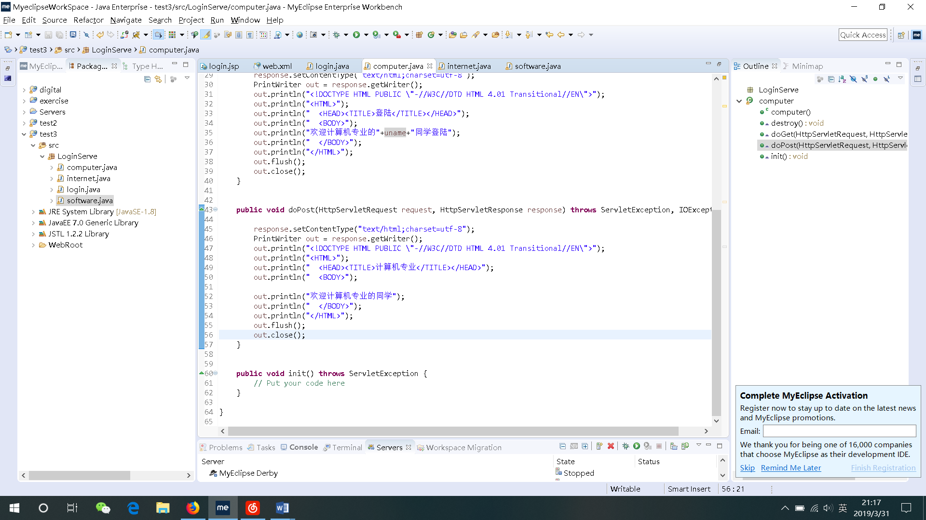

# 运行效果图

实验在浏览器下运行的结果截图，并进行解释。

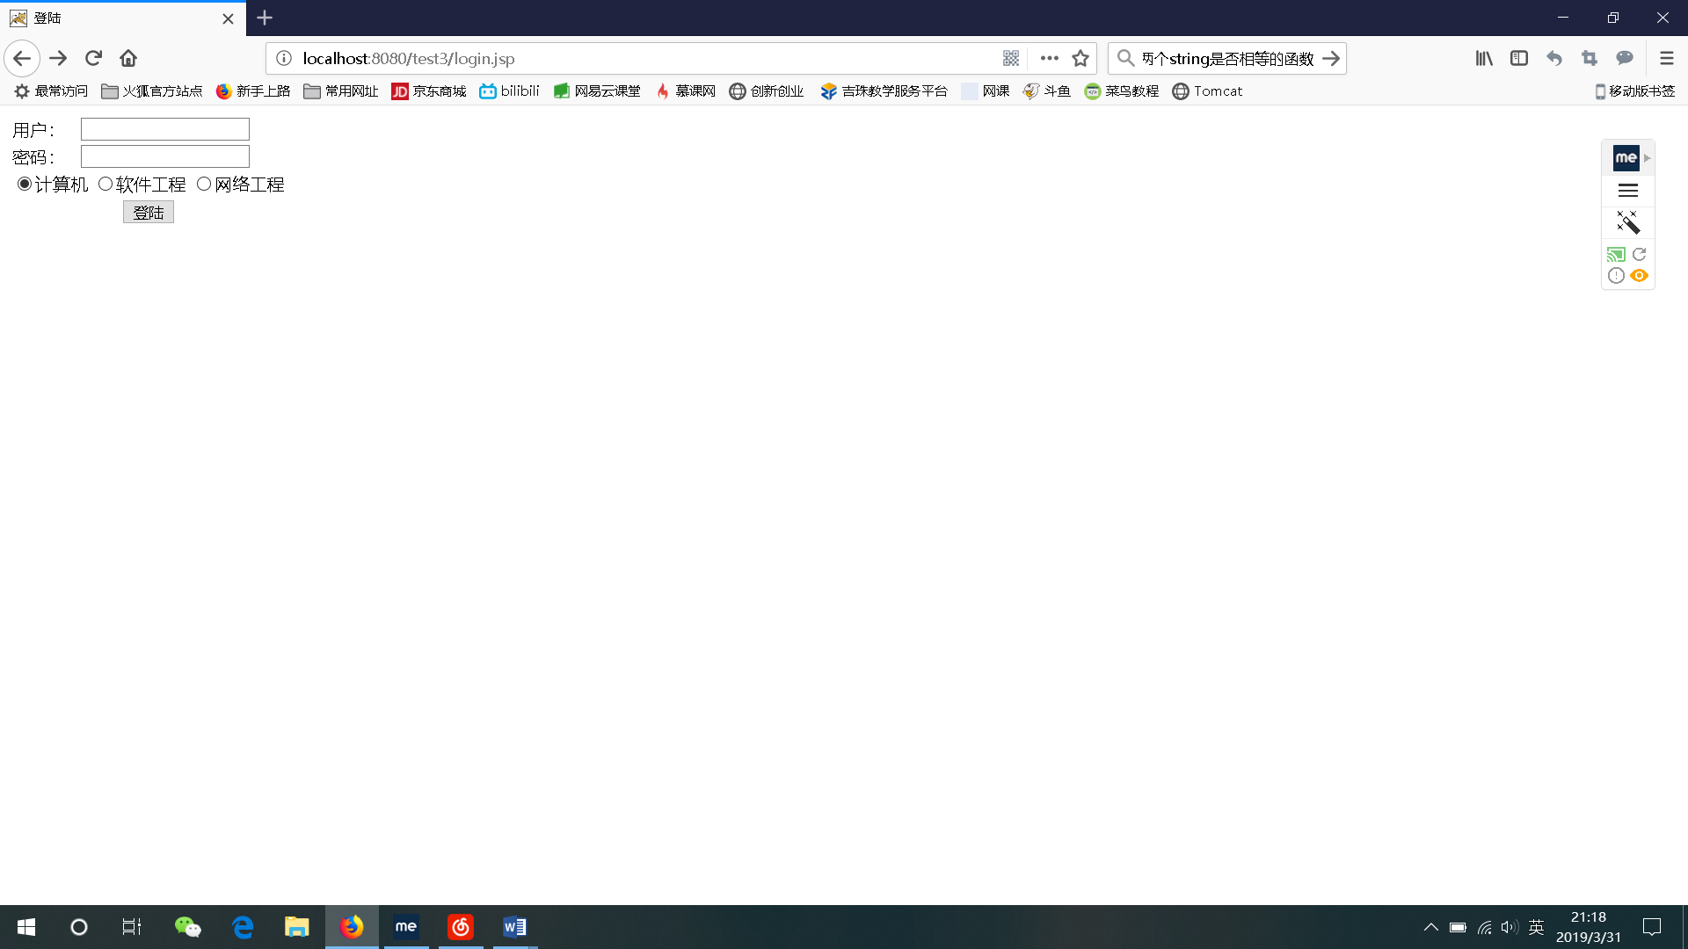

选择软件工程登陆

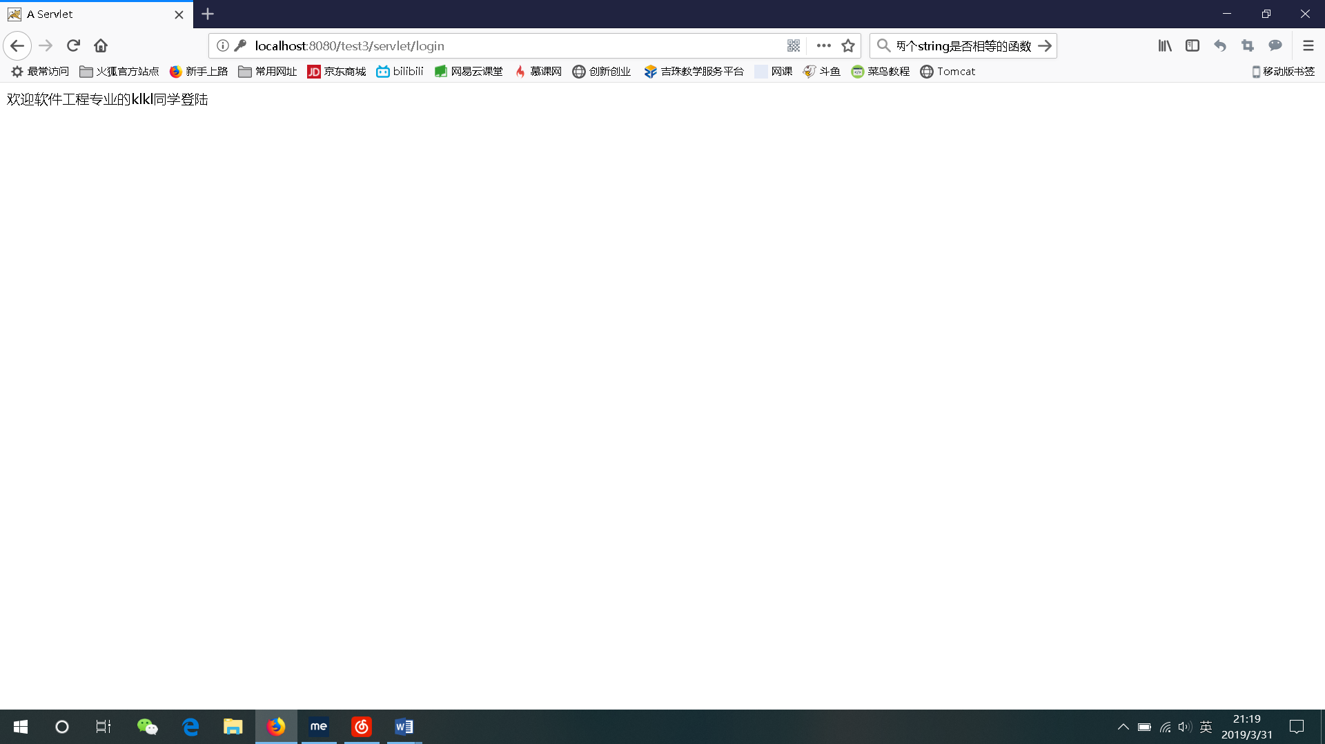

选择计算机登陆

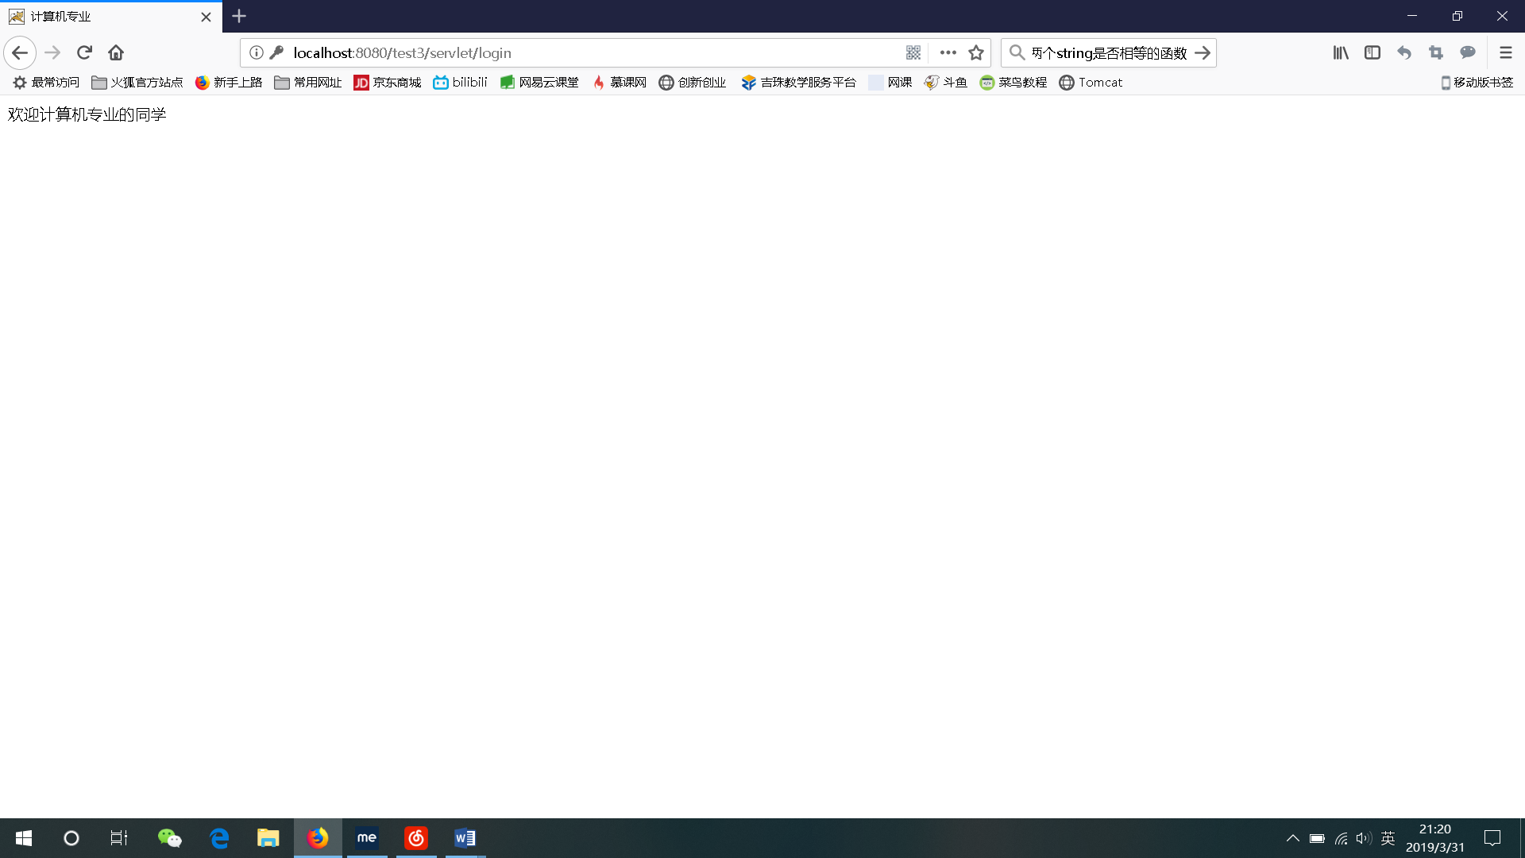

选择网络工程登陆

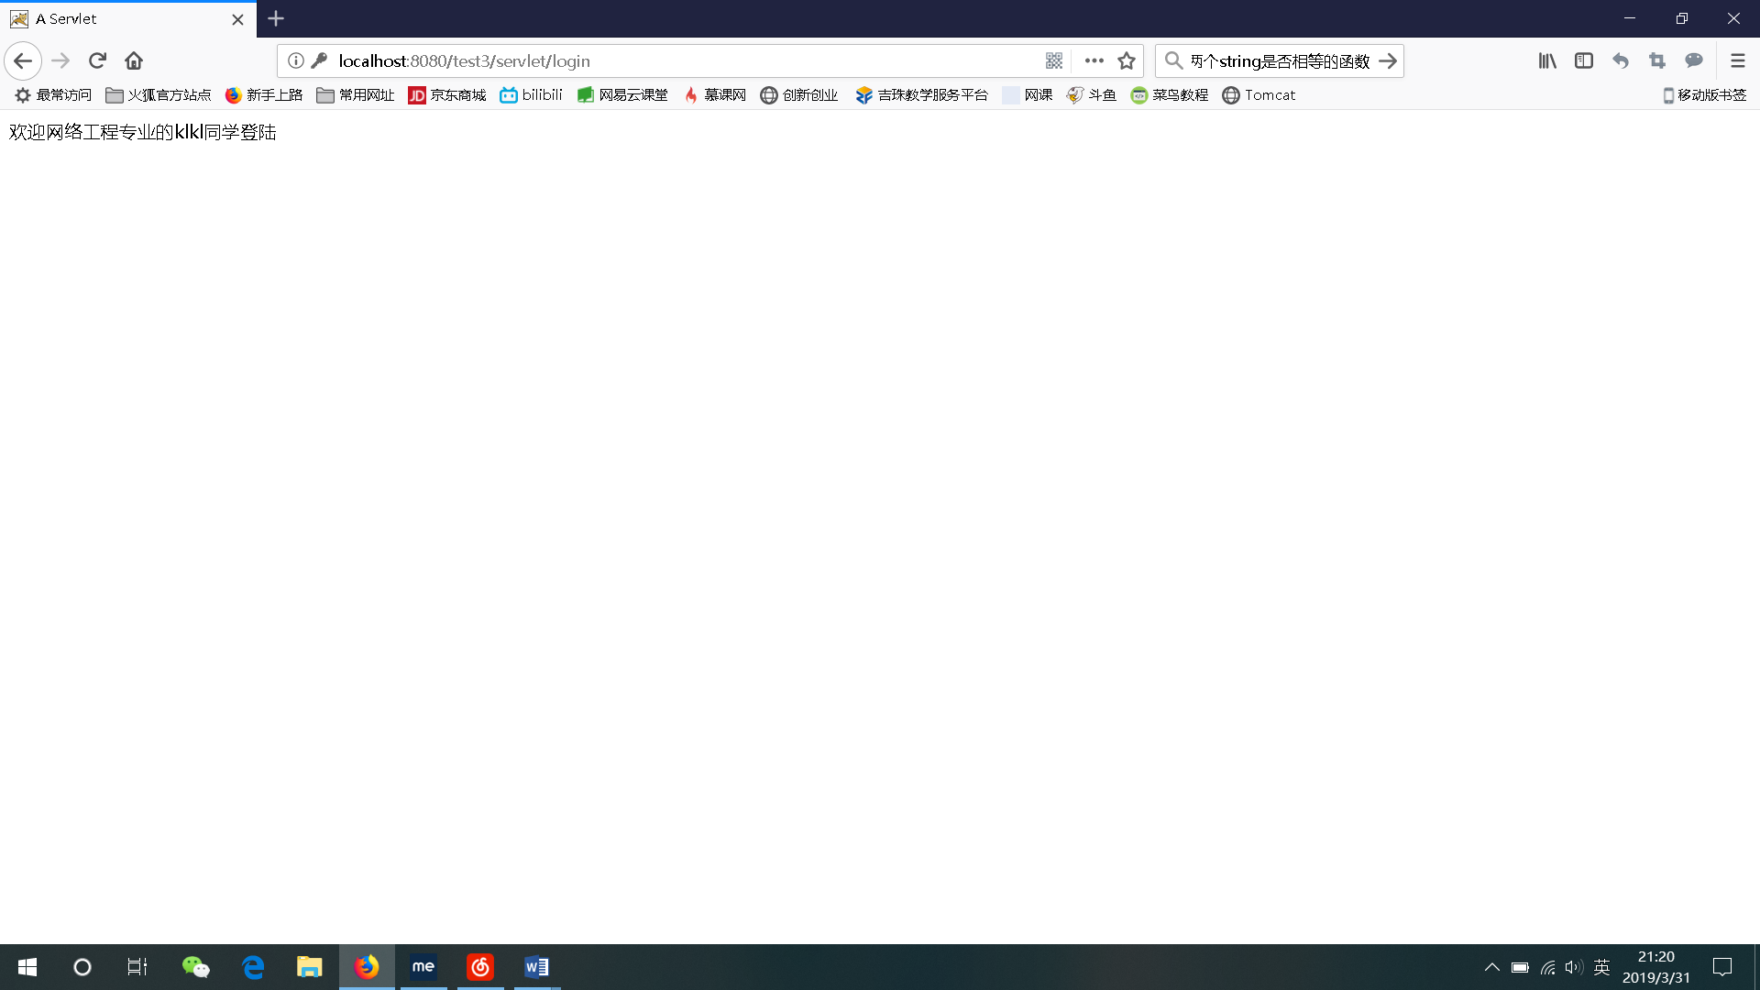

# 收获与问题

懂得了表单的制作方法